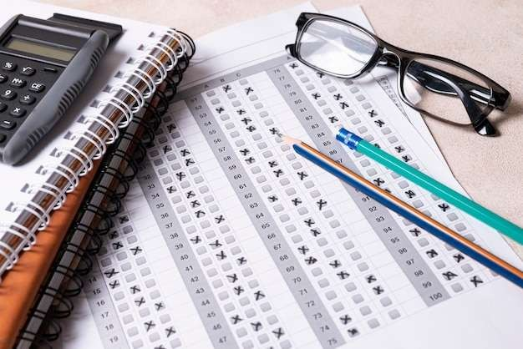


Государственная итоговая

аттестация - ОГЭ 2026 год




Основная информация

ГИА — расшифровывается: государственная итоговая аттестация. То есть это общее название экзаменов, которые должны сдавать школьники для получения аттестатов государственного образца.
Формы ГИА:
ОГЭ — государственная итоговая аттестация в 9 классе. ЕГЭ — государственная итоговая аттестация в 11 классе.
ГВЭ — письменные и устные экзамены в и 9 и 11 классе для лиц с ограниченными возможностями здоровья.
ОГЭ — итоговый экзамен, который сдают все выпускники девятых классов в конце учебного года.
Главная задача ОГЭ: определение объёма полученных знаний за курс основной школы и основание для выдачи аттестата об основном общем образовании.
Наличие аттестата даёт возможность для поступления в
10 класс или специальные профессиональные учебные учреждения

Изменения порядка проведения ОГЭ 2026!
Официально устанавливается! (Приказ от 04.04.2023 № 232/551 действует до 1 сентября 2029 года).
Итоговое собеседование можно сдавать в дистанционной форме. Дата проведения дополнительно итогового собеседования– третий понедельник апреля.
Устанавливается требование о запрете участникам итогового собеседования иметь при себе средства связи, фото-, аудио- и
видеоаппаратуру, справочные материалы, письменные заметки и иные
средства хранения и передачи информации.
Важно!
Те, кто не смогли пройти ГИА-9 по каким-либо причинам в сентябрьские сроки по выбранным учебным предметам, они имеют право изменить
учебные предметы по выбору для повторного прохождения ГИА-9 в следующем году, то есть выбрать для сдачи не тот который сдавал.
Есть возможность для участников сдачи экзаменов, подать заявление об участии в ГИА-9 в дистанционной форме.

Учебные предметы для ГИА (ОГЭ)

Обязательный предмет.
Математика 3 часа 55 минут
- Линейка
- Справочная Информация
Обязательный предмет.
Русский язык
3 часа 55 минут
  - Орфографические словари

Предмет по выбору Физика
3 часа Непрограммируемый калькулятор
Лаб. оборудование
Предмет по выбору Обществознание
3 часа
Не предусмотрено
Предмет по выбору История
3 часа
Не предусмотрено

Предмет по выбору Биология
2 часа 30 минут Непрограммируемый калькулятор
Линейка
Предмет по выбору География
2 часа 30 минут Непрограммируемый калькулятор
Линейка
Атласы – 6, 7, 8, 9 классы
Предмет по выбору Иностранный язык 2 часа + 15 минут
Компьютерная техника Микрофон
Средства
воспроизведения













Предмет по выбору Информатика и
ИКТ
2 часа 30 минут Компьютерная техника
Предмет по выбору Химия
3 часа Непрограммируемый калькулятор Лабораторное оборудов Табл Менделеева
Табл раств солей, кислот
Предмет по выбору Литература
3 часа 55 мин
Полные тексты художественных произведений.
Сборники лирики

Изменеия КИМ 2026

В целом больших изменений нет. По содержанию остаются прежними. Но по некоторым предметам изменения в структуре и в критериях оценивания.

Изменения КИМ по предметам ОГЭ 2026!
Предмет | Изменения
Физика, история, математика, обществознание, иностранный  язык | Нет изменений ни в КИМах, ни в структуре.
Русский язык | В КИМ изменений нет, но при написании изложения можно допустить две логические ошибки и за это снимут один балл. Если в сочинении и изложении в совокупности  будет менее 140 слов, то баллы не засчитают.
Химия | В задании 20 необходимо дать ответ строго по требуемым  критериям.
География | Задание 30 переместилось на позицию в 21,  последующие задания сместились тоже.
Информатика  и ИКТ | Изменений в КИМ нет. Изменены форматы ответов в  заданиях 13.1, 13.2, 14, 15 в требуемых программах
Биология | В КИМах нет изменений, но в задании 1 расширен критерий к ответу. Теперь в ответах необходимо  проговорить о методах, о профессиях, биологических  исследованиях.
Литература | Изменений в КИМ нет. За анализ текста в заданиях 1.2 и  1.3 можно получить теперь 5 баллов, было 4. А за задание 4, наоборот уменьшили на 1 балл до 7, было 8 баллов. Максимальный бал увеличился до 39.

Минимальные баллы. Шкала перевода баллов в 2026 году

Предмет | Минимальный балл | В профильные классы
Русский | 15 | 28
Математика | 8 (2 б за геометрию) | 18 – 19 (6 – 7 за геометрию)
Физика | 10 | 26
Химия | 10 | 27
Биология | 13 | 33
География | 12 | 23
Обществознание | 14 | 29
История | 11 | 26
Литература | 16 | 27
Информатика и ИКТ | 5 | 15
Иностранный язык | 29 | 55

«2»: 0-7
Математика

«2»: 0-14
Русский язык

«3»: 8-14, 2 балла по геометрии
«4»: 15-21, 2 балла по геометрии
«5»: 22-31, 2 балла по геометрии
Задания по геометрии: 15-19, 23-25.
«3»: 15-25
«4»: 26 -32, 6 б за грамотность
«5»: 33-37, 9 баллов за грамотность

Физика
«2»: 0-9
«3»: 10-19
«4»: 20-29
Обществознание
«2»: 0-13
«3»: 14-23
«4»: 24-31
История
«2»: 0-10
«3»: 11-20
«4»: 21-29













«5»: 30-39 | «5»: 32-37 | «5»: 30-37
Биология | География | Иностранный язык
«2»: 0-12 | «2»: 0-11 | «2»: 0-28
«3»: 13-25 | «3»: 12-18 | «3»: 29-45
«4»: 26-37 | «4»: 19-25 | «4»: 46-57
«5»: 38-48 | «5»: 26-31 | «5»: 58-68
Информатика и ИКТ | Химия | Литература
«2»: 0-4 | «2»: 0-9 | «2»: 0-15
«3»: 5-10 | «3»: 10-20 | «3»: 16-23
«4»: 11-16 | «4»: 21-30 | «4»: 24-31
«5»: 17-21 | «5»: 31-38 | «5»: 32-37

Правила поведения на ГИА (ОГЭ)

Вход: с 9.00 ч Начало экзамена: 10.00
Длительность:
ОГЭ – зависит от предмета

Если Вы опоздали:
Имеете право сдавать экзамены, даже если опоздали. Время проведения экзамена не продлят.
Организаторы не проведут инструктаж.
Организаторы ознакомят с правилами оформления бланков.

Что нельзя делать на экзамене!
Выносить экзаменационные материалы из аудитории;
КИМ, черновик и собственные письменные заметки.
Фотографировать экзаменационное
материалы, общаться с другими участниками экзамена.
Свободно перемещаться по аудитории.
Изменять рабочее место. Покидать аудиторию без разрешения.
Что можно делать на экзамене.
Попросить дополнительный бланк ответов и черновик.
Заменить бракованный экзаменационный материал. Прослушать аудиозапись ответа устной части экзамена. Сдать работу и покинуть аудиторию до окончания экзамена.
Выйти в туалет или медицинский пункт с
разрешения организатора. Досрочно завершить экзамен, если плохое самочувствие.








Что НЕЛЬЗЯ брать с собой на экзамен!
Уведомления о регистрации на экзамены. Средства связи.
Электронно-вычислительную технику. Справочные материалы.
Письменные заметки и другие средства информации.

Всё об аппеляции

Апелляция о нарушении установленного порядка Подается в день
проведения экзамена до выхода из ППЭ
Подается уполномоченному
представителю ГЭК в
ППЭ
При удовлетворении
участнику предоставляется возможность сдать экзамен в другой день

Апелляция о несогласии
с выставленными баллами
Подается в течение двух рабочих дней
после официального дня объявления результатов.
Подается в образовательную
организацию или конфликтную комиссию
При удовлетворении баллы могут измениться
(увеличиться, уменьшиться) или остаться без изменений.





Апелляция о несогласии с выставленными оценками
Рассматривается апелляционной комиссией в течение 4 рабочих дней после поступления апелляции.

Апелляция не рассматривается:
- по содержанию и структуре заданий по учебным предметам;
- если участник ошибся и неправильно оформил экзаменационную работу;
- если имеются нарушения участником экзамена требований
порядка проведения ЕГЭ;
- за оценивание результатов выполнения заданий с кратким ответом.

Информирование о результатах.
Участник ЕГЭ информируется о времени и месте рассмотрения апелляции не позднее, чем за один рабочий день до даты
рассмотрения апелляции.





Примерное расписание ОГЭ 2026
ГИА-9 проводится в досрочный, основной и дополнительный периоды.
В каждом из периодов проведения экзаменов предусматриваются основные и резервные сроки.
Расписание ОГЭ 2026 года смотреть на официальном сайте ЕГЭ Итоговое собеседование состоится 11 февраля 2026 года.
Резервные даты итогового собеседования: 11 марта и 20 апреля 2026 года.
Сроки проведения ОГЭ/ГВЭ в 2026 году.
Основной период ОГЭ-2026:
конец мая - конец июня 2026 года.
Дополнительный период ОГЭ 2026:
  - сентябрь 2026 года (02.09 - 20.09.2026).

Подача заявление на участие в ГИА – 9 (2026г)
Заявления на участие в ГИА-9 подаются с 01.10.2025 до 01.03.2026
включительно в электронном виде. При подаче заявления на участие в ГИА-9 на Портале два обязательных предмета «Математика» и «Русский язык» будут выбраны автоматически, остальные два предмета участники выбирают из числа предложенных.
Обучающиеся с ОВЗ, дети-инвалиды и инвалиды могут по своему желанию указать только экзамены по обязательным учебным предметам.
Важно! Выпускникам текущего года необходимо подать два заявления: на участие в ГИА-9 и на участие в итоговом собеседовании по русскому
языку.
Важно! Исправить изменение персональных данных, изменение
(дополнение) перечня учебных предметов, и сроков участия в ГИА-9, и (или)
отзыв заявления можно до 01.03.2026.
После этого срока, можно подать заявление только по уважительной причине, подтверждённой документально.
Важно! К ГИА-9 допускаются лица, не имеющие академической задолженности, в полном объеме выполнившие учебный план или индивидуальный учебный план (имеющие годовые отметки по всем
учебным предметам за 9 класс не ниже удовлетворительных), а также
имеющие результат «зачет» за итоговое собеседование по русскому языку.


Выставление отметок в аттестат
- В аттестат итоговые отметки выставляются по годовым оценкам (сумма всех отметок, среднее арифметическое за год) для предметов, по которым не сдавали экзамены.

Отметки по этим предметам, сдаваемых на ОГЭ/ГВЭ
определяются как среднее арифметическое годовой
отметки и отметки за экзамен. В аттестат записывают целыми
числами в соответствии с правилами математического округления.
- Отметка по математике складывается как среднее арифметическое годовых отметок по алгебре, геометрии, вероятность и статистика и экзамену.

Отметки по предметам ИЗО, музыка, технология, ОДНКНР
выставляются за последний год обучения (годовая).


Дальнейший образовательный маршрут
После окончания 9 класса можно выбрать свой путь образования. Идти в 10 класс, выбрать профиль обучения:
- ИТ класс (Итоговая отметка и результаты ОГЭ не ниже «4» по предметам: математика, физика и/или информатика).
- Социально экономический профиль (Итоговая отметка и результаты ОГЭ не ниже «4» по предметам: математика,
- обществознание и/или английский язык).
- Естественнонаучный профиль (Итоговая отметка и результаты ОГЭ не ниже «4» по предметам: математика, химия и/или биология).
- Гуманитарный профиль (Итоговая отметка и результаты ОГЭ не ниже «4» по предметам: русский язык, литература и/или
английский язык).
- Технологический профиль (Итоговая отметка и результаты ОГЭ не ниже «4» по предметам: математика, физика и/или
информатика).
- Примечание: в каждой школе есть свои профили, можно продолжить обучение в любой школе.
Также можно продолжить обучение в колледже или техникумы. Важно! Для тех, кто «недобрал» баллы для получения аттестата, можно поступать в профтехучилища для получения рабочих специальностей.



Советы по подготовке к экзаменам
- Составьте календарный план:
еженедельные цели и контрольные точки.
Делайте 1–2 полноформатных пробных экзамена в месяц за 3–4 месяца до сдачи, за месяц — 1 раз в неделю.
- Работа с ошибками:
вести дневник ошибок и повторять темы, где есть систематические промахи.
- Тайм менеджмент:
тренируйтесь проходить задания по времени; учитесь
распределять время между блоками.
- На пробных экзаменах отрабатывайте стратегию: сначала простые задания, потом сложные.
- Физическое и психологическое состояние.
- Режим сна и питания:
ложиться и вставать по расписанию, избегать крайних нагрузок за 2 дня до экзамена.
- Техники для снижения волнения:
дыхательные упражнения, краткие паузы во время экзамена, позитивная визуализация.
- Ресурсы:
Демоверсии и материалы с официальных сайтов, задания из архива ОГЭ, онлайн платформы, с таймером, курсы по
необходимости, посещение дополнительных занятий в школе.

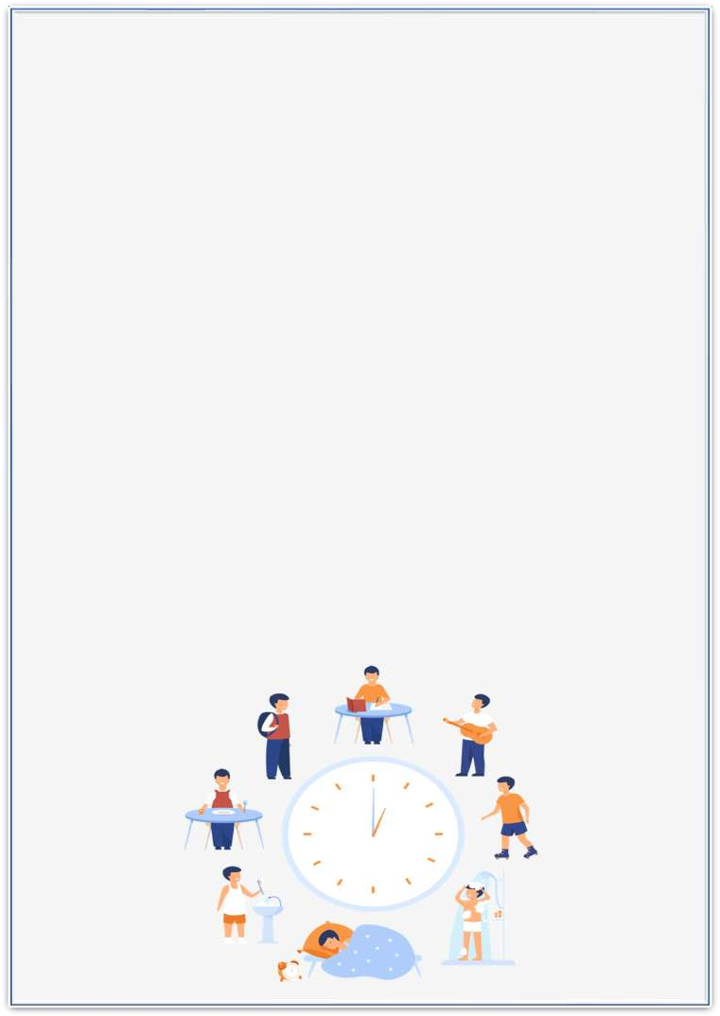
Чек-лист подготовки к экзаменам

До конца текущего года:
определиться с предметами, зарегистрироваться, изучить спецификации.

За 4–6 месяцев:
составить индивидуальные планы, посещать курсы/репетиторов при необходимости, начать регулярную практику.

За 1 месяц:
проходить полные пробные варианты, выработать стратегию по времени.

За неделю:
проверить документы, маршрут, собрать запасные ручки и прозрачный пенал.

За день/утро:
лёгкий завтрак, спокойствие, уточнить время и пункт проведения.
Контакты классного руководителя для помощи и экстренной связи: укажите школьный телефон и электронную почту (конкретные контакты класса, школы).




Определи, с какого предмета начнёшь заниматься. Составь
распорядок дня и план занятий на каждый день подготовки. Чётко
выполняй задуманное ежедневно!

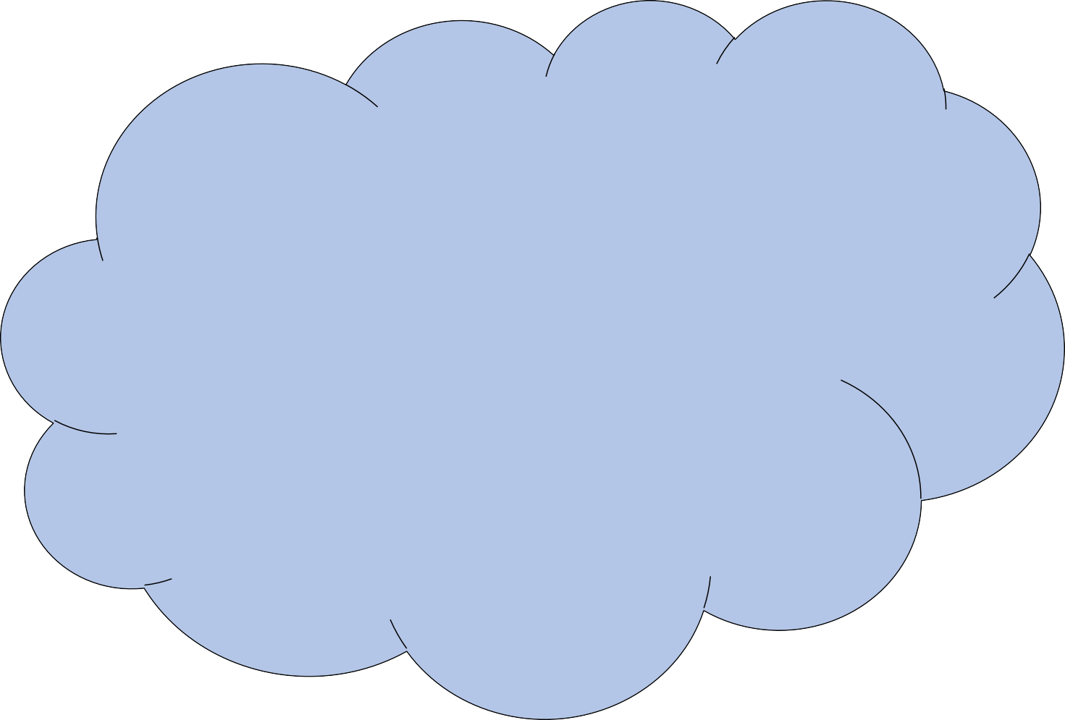

Лучше всего начать с предмета,
который тебе кажется самым трудным, который знаешь хуже
всего. Раздели на несколько глав и начинай изучать. Возможно, постепенно разберёшься и
войдёшь в рабочий ритм, и дело пойдет на ура!

Обязательно, между занятиями отдохни, минут 10 перерыва. Не пытайся всё и сразу запомнить
наизусть весь параграф или целый раздел. Составь краткий конспект прочитанного, схему или зарисуй.



Повторяй сразу после изучения
через 15-20 минут, затем через 8-9 часов и через 24 часа, желательно повторять материал перед сном и утром, на свежую голову. Важно
обращать внимание на более трудные темы

Соблюдай режим дня! Гуляй на свежем воздухе, не менее двух часов.
Правильное питание – залог успешной сдачи экзамена. Фрукты и овощи не забывай есть ежедневно!
Ложись в одно и то же время!


Я ХОРОШО СДАМ
ЭКЗАМЕНЫ! У МЕНЯ ВСЁ ПОЛУЧИТСЯ

СПАСИБО УЧИТЕЛЯМ!
ОНИ ОБЯЗАТЕЛЬНО ПОМОГУТ!



ЛЮБЛЮ ВСЕ ПРЕДМЕТЫ!
ОСОБЕННО МАТЕМАТИКУ!

ВЕРЮ В СЕБЯ!
МНЕ
ОБЯЗАТЕЛЬНО ПОВЕЗЁТ. ВСЕ
ЭКЗАМЕНЫ СДАМ












